Муниципальное бюджетное общеобразовательное учреждение
«Средняя общеобразовательная школа №3»

ПРИЛОЖЕНИЕ
к основной образовательной программе
основного общего образования

Рабочая программа
по элективному курсу

«Психология и выбор профессий»
для 9-х классов

г. Абдулино
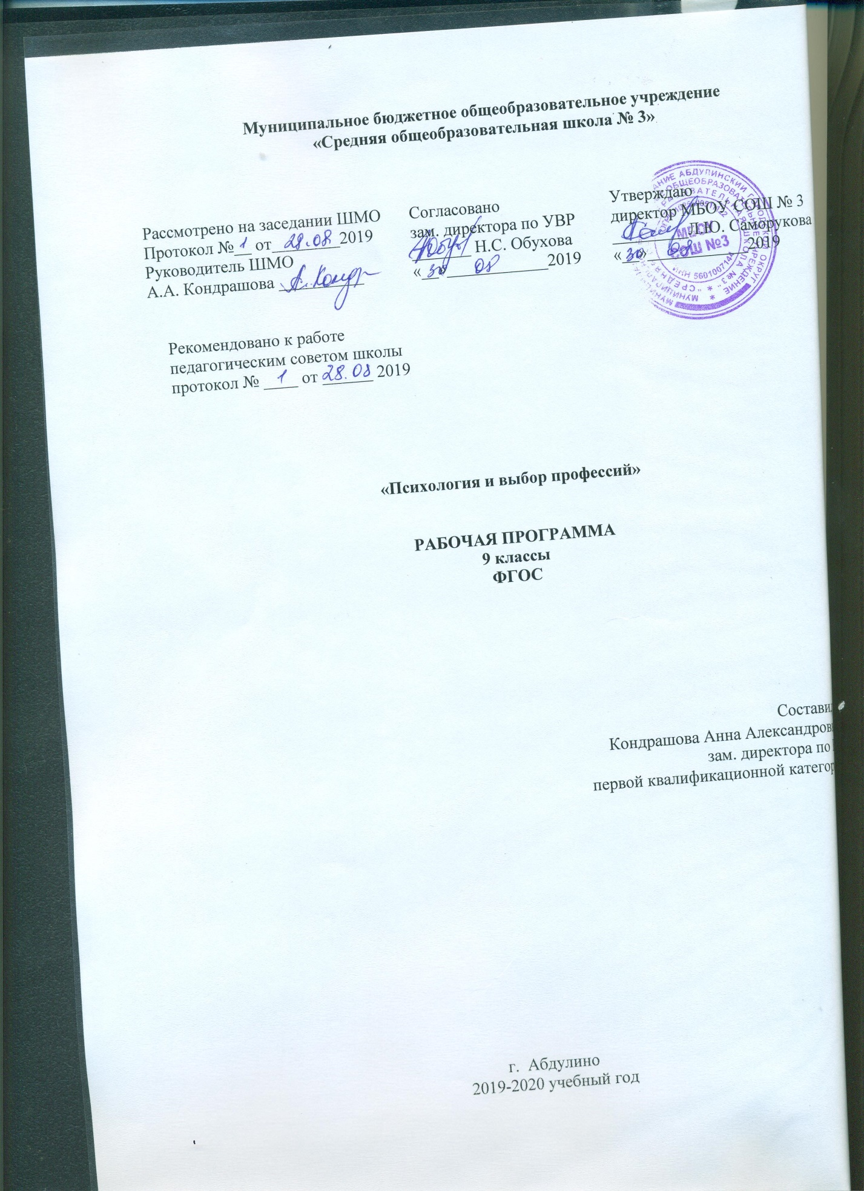

Планируемые образовательные результаты освоения предмета обучающимися.

Личностные результаты освоения основной образовательной программы основного общего образования должны отражать:
1) воспитание российской гражданской идентичности: патриотизма, уважения к Отечеству, прошлое и настоящее многонационального народа России; осознание своей этнической принадлежности, знание истории, языка, культуры своего народа, своего края, основ культурного наследия народов России и человечества; усвоение гуманистических, демократических и традиционных ценностей многонационального российского общества; воспитание чувства ответственности и долга перед Родиной;
2) формирование ответственного отношения к учению, готовности и способности обучающихся к саморазвитию и самообразованию на основе мотивации к обучению и познанию, осознанному выбору и построению дальнейшей индивидуальной траектории образования на базе ориентировки в мире профессий и профессиональных предпочтений, с учетом устойчивых познавательных интересов, а также на основе формирования уважительного отношения к труду, развития опыта участия в социально значимом труде;
3) формирование целостного мировоззрения, соответствующего современному уровню развития науки и общественной практики, учитывающего социальное, культурное, языковое, духовное многообразие современного мира;
4) формирование осознанного, уважительного и доброжелательного отношения к другому человеку, его мнению, мировоззрению, культуре, языку, вере, гражданской позиции, к истории, культуре, религии, традициям, языкам, ценностям народов России и народов мира; готовности и способности вести диалог с другими людьми и достигать в нем взаимопонимания;
5) освоение социальных норм, правил поведения, ролей и форм социальной жизни в группах и сообществах, включая взрослые и социальные сообщества; участие в школьном самоуправлении и общественной жизни в пределах возрастных компетенций с учетом региональных, этнокультурных, социальных и экономических особенностей;
6) развитие морального сознания и компетентности в решении моральных проблем на основе личностного выбора, формирование нравственных чувств и нравственного поведения, осознанного и ответственного отношения к собственным поступкам;
7) формирование коммуникативной компетентности в общении и сотрудничестве со сверстниками, детьми старшего и младшего возраста, взрослыми в процессе образовательной, общественно полезной, учебно-исследовательской, творческой и других видов деятельности;
8) формирование ценности здорового и безопасного образа жизни; усвоение правил индивидуального и коллективного безопасного поведения в чрезвычайных ситуациях, угрожающих жизни и здоровью людей, правил поведения на транспорте и на дорогах;
9) формирование основ экологической культуры, соответствующей современному уровню экологического мышления, развитие опыта экологически ориентированной рефлексивно-оценочной и практической деятельности в жизненных ситуациях;
10) осознание значения семьи в жизни человека и общества, принятие ценности семейной жизни, уважительное и заботливое отношение к членам своей семьи;
11) развитие эстетического сознания через освоение художественного наследия народов России и мира, творческой деятельности эстетического характера.

Метапредметные результаты освоения основной образовательной программы основного общего образования должны отражать:
1) умение самостоятельно определять цели своего обучения, ставить и формулировать для себя новые задачи в учебе и познавательной деятельности, развивать мотивы и интересы своей познавательной деятельности;
2) умение самостоятельно планировать пути достижения целей, в том числе альтернативные, осознанно выбирать наиболее эффективные способы решения учебных и познавательных задач;
3) умение соотносить свои действия с планируемыми результатами, осуществлять контроль своей деятельности в процессе достижения результата, определять способы действий в рамках предложенных условий и требований, корректировать свои действия в соответствии с изменяющейся ситуацией;
4) умение оценивать правильность выполнения учебной задачи, собственные возможности ее решения;
5) владение основами самоконтроля, самооценки, принятия решений и осуществления осознанного выбора в учебной и познавательной деятельности;
6) умение определять понятия, создавать обобщения, устанавливать аналогии, классифицировать, самостоятельно выбирать основания и критерии для классификации, устанавливать причинно-следственные связи, строить логическое рассуждение, умозаключение (индуктивное, дедуктивное и по аналогии) и делать выводы;
7) умение создавать, применять и преобразовывать знаки и символы, модели и схемы для решения учебных и познавательных задач;
8) смысловое чтение;
9) умение организовывать учебное сотрудничество и совместную деятельность с учителем и сверстниками; работать индивидуально и в группе: находить общее решение и разрешать конфликты на основе согласования позиций и учета интересов; формулировать, аргументировать и отстаивать свое мнение;
10) умение осознанно использовать речевые средства в соответствии с задачей коммуникации для выражения своих чувств, мыслей и потребностей; планирования и регуляции своей деятельности; владение устной и письменной речью, монологической контекстной речью;
11) формирование и развитие компетентности в области использования информационно-коммуникационных технологий (далее ИКТ- компетенции); развитие мотивации к овладению культурой активного пользования словарями и другими поисковыми системами;
12) формирование и развитие экологического мышления, умение применять его в познавательной, коммуникативной, социальной практике и профессиональной ориентации.

Предметные результаты.
- формирование мировоззренческой, ценностно-смысловой сферы обучающихся, личностных основ российской гражданской идентичности, социальной ответственности, правового самосознания, поликультурности, толерантности, приверженности ценностям, закрепленным в Конституции Российской Федерации;
- понимание основных принципов жизни общества, роли окружающей среды как важного фактора формирования качеств личности, ее социализации;
- владение экологическим мышлением, обеспечивающим понимание взаимосвязи между природными, социальными, экономическими и политическими явлениями, их влияния на качество жизни человека и качество окружающей его среды;
- осознание своей роли в целостном, многообразном и быстро изменяющемся глобальном мире;
- приобретение теоретических знаний и опыта их применения для адекватной ориентации в окружающем мире, выработки способов адаптации в нем, формирования собственной активной позиции в общественной жизни при решении задач в области социальных отношений.
- формирование представлений о мире профессий, связанных с изучаемыми технологиями, их востребованности на рынке труда.

Планируемые результаты освоения учебного предмета, курса.
Выпускник научится:
- проводить самодиагностику личностных качеств;
- управлять своим поведением и развивать активную позицию в выборе профиля обучения и дальнейшего профессионального самоопределения;
- проявлять чувство ответственности и уверенности в себе в ситуациях выбора.
Выпускник получит возможность:
- узнать психологические особенности, способности и возможности своей личности;
-получить информацию о возможных путях продолжения образования;
-узнать востребованность различных видов профессионального труда в регионе.

Содержание учебного предмета

Раздел 1. Что я знаю о своих возможностях
Самооценка и уровень притязаний.
Цели и задачи курса. Содержание, специфика занятий по выбору профессий. Составление личного профессионального плана и защита проекта «Моя будущая профессия» как итог работы. Самопрезентация, самооценка в профессиональной деятельности. Формула самооценки, уровень притязаний, успех.
Диагностические процедуры. Самооценка индивидуальных качеств по методике «Кто я?», «Какой я?»
Темперамент и профессия. Определение темперамента
Темперамент и свойства нервной системы. Типы темперамента по Гиппократу. Определение темперамента. Стабильность-чувствительность, экстраверсия-интроверсия. Общее представление о темпераменте. Психологическая характеристика основных типов темперамента, особенности проявления в профессиональной деятельности.
Практическая работа. Работа со «словарем профессий».
Диагностические процедуры. Модификация личностного опросника Г Айзенка «Определение темперамента».
Чувства и эмоции. Тест эмоций. Истоки негативных эмоций.
Чувства и эмоции, их роль в профессиональной деятельности. Регуляция эмоционального состояния.
Практическая работа. Самоанализ эмоциональных состояний.
Диагностические процедуры. Модификация теста Басса-Дарки «Тест эмоций».
Стресс и тревожность.
Стресс и тревожность. Реакция на стресс. Связь с темпераментом, личностными качествами, самооценкой уровнем притязаний. Пессимист и оптимист.
Практическая работа. Анализ качеств характера, провоцирующих конфликты, препятствующих возникновению конфликтов.
Диагностические процедуры. Методика «Определение уровня тревожности». Тест «Оценка школьных ситуаций».
Определение типа мышления.
Мышление как средств познания. Продуктивность, оригинальность, любознательность, мужество. Типы мышления: предметно-действенное, абстрактно-символическое, словесно-логическое, наглядно-образное. Тип мышления и успешность в определенных видах профессиональной деятельности. Креативность.
Практическая работа. Анализ основных характеристик мышления.
Диагностические процедуры. Методика «Определение ведущего типа мышления».
Внимание и память.
Общее представление о внимании и памяти. Основные свойства внимания. Память. Основные функции памяти. Продуктивность памяти. Типы памяти: слуховая, зрительная, эмоциональная и логическая. Условия развития внимания и памяти. Роль в профессиональной деятельности.
Практическая работа. Упражнения «Двойной счет», «Муха».
Диагностические процедуры. Методика «Воспроизведение рядов цифр», «Отыскание чисел», «Корректурная проба».
Уровень внутренней свободы.
Уровень внутренней свободы как субъективное ощущение человека. Влияние на отношение к событиям своей жизни и принятие решений. Зависимость от внешних обстоятельств, мнения окружающих, средств массовой информации. Определение уровня внутренней свободы.
Практическая работа. Анализ ситуаций.
Диагностические процедуры. Методика «Уровень внутренней свободы»
Обобщающий урок по теме «Что я знаю о своих возможностях»
Психологический портрет и психологические особенности. Соответствие представлений о себе.
Практическая работа. Самоанализ по результатам тестов «Мой психологический портрет».

Раздел 2. Что я знаю о профессиях.
Классификация профессий. Признаки профессий.
Четырехуровневая классификация профессий Е.А. Климова. Предмет, цели, средства, условия труда. Профессии типа «Человек-человек», «человек-техника», «человек-природа», «человек –знаковая система», «человек –художественный образ».
Практическая работа. Упражнения «По горячим следам», «Назови профессию».
Определение типа будущей профессии
Характеристика профессий по признакам профессиональной деятельности.
Практическая работа. Игра «Аукцион». Работа со «Словарем профессий».
Диагностические процедуры. Методика Е.А. Климова «Определение типа будущей профессии».
Профессия, специальность, должность. Формула профессии.
Виды трудовой деятельности. Отличия профессии от других видов трудовой деятельности. Профессия, специальность, должность. Формула профессии. Понятие о профессиограмме.
Диагностические процедуры. Модификация методики Н.С. Пряжникова «Формула профессии».
Интересы и склонности в выборе профессии.
Склонности, желания, интересы личности. Содержание, глубина, длительность интересов. Формирование интересов и склонностей. Связь интересов с особенностями темперамента.
Диагностические процедуры. Определение своих интересов с помощью модификации методики «Карта интересов» А.Голомштака.
Определение профессионального типа личности.
Связь между психологическим типом человека и его профессией. Типы личности. Приспособленность различных типов личности профессиональным областям. Практическая работа. Анализ профессионального типа личности. Работа со «Словарем профессий».
Диагностические процедуры .Определение профессионального типа личности по методике Дж. Голланда.
Профессионально важные качества личности.
Качества личности, необходимые для успешности профессиональной деятельности. Требования профессии к человеку. Черты характера, отличающие успешного специалиста в любой области.
Практическая работа. Анализ профессиональных типов личности и черт характера, особенностей мышления, свойств нервной системы. Игра «Профессионально важные качества».
Профессия и здоровье.
Учет состояния здоровья при выборе профессии. Типы профессий по медицинским противопоказаниям. Требования к здоровью человека. Укрепление здоровья в соответствии с требованиями профессии. Условия и режим труда.
Практическая работа. Анализ медицинских ограничений профессиональной пригодности.
Диагностические процедуры. Методика «Мое здоровье» (опросник «Вегетативная лобильность»)
Обобщающий урок по теме «Что я знаю о профессиях»
Модель будущей профессии. Самоанализ.
Практическая работа. Анализ профессий, соответствующих интересам и склонностям, состоянию здоровья.

Раздел 3. Способности и профессиональная пригодность.
Способности общие и специальные. Способности к практическим видам деятельности.
Задатки, общие и специальные способности. Условия развития способностей. Способности к практическим видам деятельности.
Практическая работа. Анализ ситуаций.
Диагностические процедуры. Методика «Определение технических способностей»
Способности к интеллектуальным видам деятельности.
Уровень общего умственного развития как условие успешной профессиональной деятельности. Условия развития интеллектуальной активности.
Практическая работа. Работа со «Словарем профессий».
Диагностические процедуры. Определение уровня умственного развития «Тест умственного развития».
Способности к профессиям социального типа.
Личностные особенности человека, обеспечивающие успешность профессий социального тапа: эмоциональная устойчивость, умение общаться, тип темперамента, Поведение в конфликтных ситуациях. Взаимодействие в профессиях социального типа. Стратегии поведения в конфликтных ситуациях.
Практическая работа. Анализ ситуаций. Ролевая игра «Конфликт».
Диагностические процедуры. Определение особенностей поведения в конфликтных ситуациях с помощью теста Томаса.
Способности к офисным видам деятельности.
Интеллектуальные и личностные особенности, определяющие успешность профессиональной деятельности людей, относящихся к офисному типу. Профессионально важные качества: Аккуратность, потребность систематизировать и классифицировать информацию.
Практическая работа. Анализ ситуаций.
Диагностические процедуры. Методика «Интеллектуальная лабильность».
Способности к предпринимательской деятельности.
Профессионально важные качества руководителя и предпринимателя: интеллект, общительность. Ответственность, организаторские способности, настойчивость.
Практическая работа. Анализ ситуаций.
Диагностические процедуры. Методика «Стратегия разрешения конфликтных ситуаций».
Эстетические способности.
Специальные способности: артистические, литературные, музыкальные, способности к изобразительному искусству. Функциональная асимметрия.
Практическая работа. Анализ ситуаций.
Диагностические процедуры. Методика «Мыслитель или художник»
Уровни профессиональной пригодности.
Степени профессиональной пригодности человека: профессиональная непригодность к конкретной профессии; профессиональная пригодность к конкретной профессии или группе профессий, соответствие конкретной профессиональной деятельности. Призвание – высший уровень профессиональной пригодности. Классификация людей (отношение человека к труду).
Практическая работа. Анализ ситуаций.
Диагностические процедуры. Анализ продуктивности типов личности (по Э. Фромму)
Обобщающий урок по теме «Способности и профессиональная пригодность»
Степень сформированности способностей к практической работе, к интеллектуальной работе, к профессиям социального типа, к офисной работе, к предпринимательству, эстетических способностей.
Практическая работа. Самоанализ «Мои способности»

Раздел 4. Планирование профессиональной карьеры.
Мотивы и потребности.
Мотивы трудовой деятельности. уровень профессионализма, мотивация, система ценностей человека. Мотивация как важнейшее условие профессиональной самореализации личности. Потребности. Типы потребностей. Пирамида человеческих потребностей Маслоу.
Практическая работа. Анализ профессиональной и внепрофессиональной мотивации, жизненно важных ценностей
Диагностические процедуры. Определение мотивации с помощью методики Е. Головахи.
Ошибки в выборе профессии.
Основные ошибки в выборе профессий: выбор из соображений «престижа», выбор профессии «за компанию», отождествив интерес к преподавателю и его предмету со своей своей будущей профессией, влияние других лиц. Причины ошибок в выборе профессии.
Практическая работа. Анализ возможных причин выбора профессии, анализ достоинств и недостатков профессий. Игра «Оптимисты и скептики».
Современный рынок труда.
Рынок труда как система социально-экономических взаимоотношений. Закон спроса и предложения. Трудовое соглашение (контракт). Заработная плата и квалификация специалиста, уровень профессиональной подготовки, опыт работы, личностные и профессионально важные качества человека.
Практическая работа. Анализ современного рынока труда и потребности в специалистах, анализ «мышеловок» (вариантов заманчивых предложений).
Пути получения профессии.
Способы получения профессии. Среднее специальное образование. Высшее образование. Государственный образовательный стандарт РФ (две системы высшего профессионального образования). Очная и заочная форма обучения, дистанционная форма обучения и экстернат. «Горизонтальная» и «вертикальная» карьера.
Практическая работа. Определение профессионального выбора с помощью Матрицы
Навыки самопрезентации.
Структура «Образа-Я» как система представлений о себе: знание о себе, оценка себя,умение управлять собой. Внутреннее состояние человека и его внешнее проявление. Важные моменты самопрезентации. Внешний вид, грамотная речь. Резюме.
Практическая работа. Упражнения «Личное пространство», «Работа над ошибками», «Анкета кандидата на должность».
Стратегия выбора профессии.
Правильный выбор профессии: «хочу» - склонности, желания, интересы личности; «могу» - человеческие возможности, ресурсы личности; «надо» - потребности рынка труда в кадрах. Целеполагание в профессиональной деятельности. Условия достижения целей.
Практическая работа. Составление личного профессионального плана. Упражнение «Машина времени».
Обобщающий урок по теме «Планирование профессиональной карьеры»
Обобщение и анализ полученной информации для планирования профессиональной карьеры. Достоинства и недостатки, возможности и препятствия в профессиональной карьере.
Практическая работа. Упражнение «За и против», анализ сильных и слабых сторон качеств личности.
Защита проекта «Моя будущая профессия»
Конкурс творческих работ на тему «Моя будущая профессия» в форме устных выступлений.

Тематическое планирование учебного предмета

№ | Название темы | Количество часов
1 | Что я знаю о своих возможностях | 8
2 | Что я знаю о профессиях | 8
3 | Способности и профессиональная пригодность | 8
4 | Планирование профессиональной карьеры | 7
5 | Защита проекта «Моя будущая профессия» | 3

